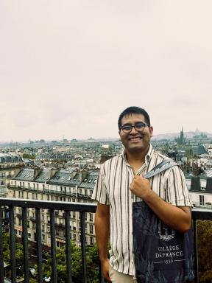 Yonathan Layme Choqque Doctorat en Anthropologie, Ecole Doctorale Sciences des Sociétés ED 624

Identifiants chercheurs

- IdHAL : https-orcidorg0009-0004-9523-8050
- ORCID : 0009-0004-9523-8050

Présentation

Yonathan Layme Choqque Yonathan
Yonathan Layme Choqque est doctorant en Anthropologie au sein de l'Université Paris Cité (Paris, France) - l'Unité de Recherches Migration et Société (URMIS); sous la direction de Valérie Robin Azevedo (URMIS- UP).
Contact : yonathanlayme@gmail.com
Thèse
Titre provisoire de la thèse : « Des terres, des fêtes et des mines :L’expansion de l’extractivisme minier et la reconfiguration des rapports de pouvoir dans les Andes sud-péruviennes »
Dans le prolongement de mon mémoire de Master 2 portant sur le boom minier, les transformations socioéconomiques et les rapports de pouvoir dans les communautés paysannes post-Covid-19, cette recherche doctorale s’intéresse à l’expansion de l’extractivisme minier et aux reconfigurations des relations interethniques et des rapports de pouvoir entre les mistis (anciens propriétaires fonciers) et les comuneros mineros (membres des communautés paysannes engagés dans l’activité minière) dans les Andes sud-péruviennes. J’aimerais approfondir l’analyse des contradictions entre ces catégories sociales, marquées par des tensions persistantes, des continuités historiques et des conflits autour de la légitimité des rapports de pouvoir locaux, de l’accès aux ressources foncières, ainsi que des formes de représentation politique et symbolique. Adoptant une perspective d’anthropologie politique, cette étude vise à analyser les effets locaux du capitalisme global sur les sociétés andines, en mettant l’accent sur les stratégies de résistance mises en œuvre par les populations locales. Elle explore également les répercussions de ces dynamiques sur les relations interethniques, contribuant ainsi à une compréhension approfondie des recompositions sociales et politiques induites par les logiques économiques transnationales. Elle entend démontrer que l’extractivisme ne transforme pas uniquement les paysages écologiques et territoriaux, mais qu’il réactive également des hiérarchies sociales d’origine coloniale et républicaine qui reconfigurent en profondeur les structures sociales, économiques et politiques du Pérou contemporain.

Publications

Article dans une revue (1)

¿Minería informal o con participación comunal? Una discusión sobre conceptos, actores y la estigmatización de una actividad económica compleja
Yonathan Layme Choqque,Caroline Weill
Discursos del Sur, revista de teoría crítica en Ciencias Sociales, 2025, 15, pp.140-164. ⟨10.15381/dds.n15.28600⟩
Article dans une revue
hal-05333568v1

